TỔNG QUAN HỆ THỐNG MẠNG
Máy chủ dịch vụ chính gồm:
- Server01: Domain Controller (AD DS)
- DNS nội bộ
- DHCP Server
- Quản lý GPO
- Web Server cung cấp 2 website (web công ty và web bộ phận kinh doanh)
- Mail nội bộ (MDaemon).
Về bảo mật, hệ thống áp dụng Firewall/ACL trên Router/Firewall để kiểm soát truy cập giữa các VLAN và chỉ mở các cổng dịch vụ cần thiết cho DC/DNS/DHCP/Web/Mail. Ngoài ra, chính sách người dùng được chuẩn hóa bằng GPO theo OU phòng ban, giúp đảm bảo tuân thủ và hạn chế rủi ro vận hành.
Cuối cùng, hệ thống có cơ chế backup định kỳ và kịch bản khôi phục/failover cho các dịch vụ trọng yếu nhằm nâng cao tính sẵn sàng và khả năng chịu lỗi.

Sơ đồ thiết kế logic
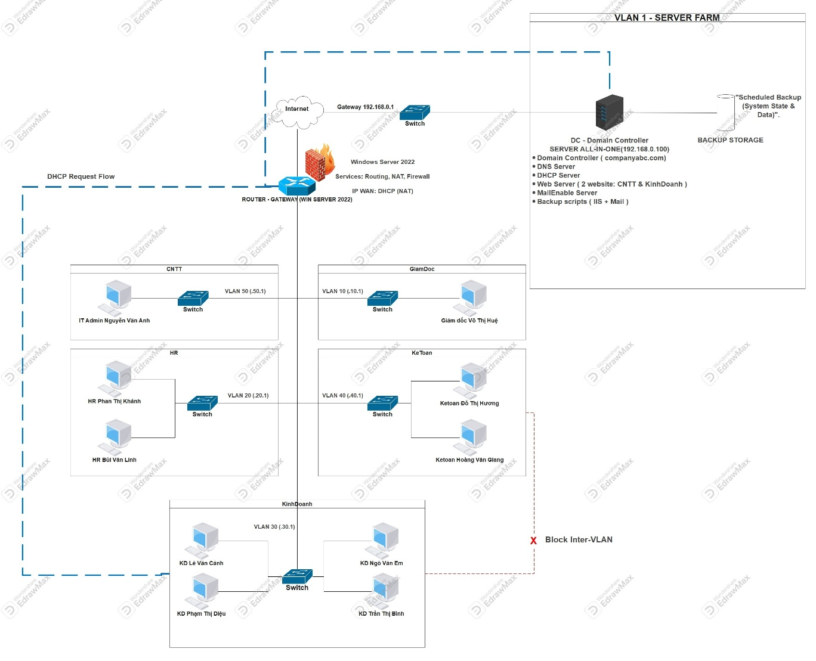
Hình 1: Sơ đồ thiết kế logic

1.2. Số lượng thiết bị sử dụng thực tế
Thiết bị | Vai trò | Số lượng | Ghi chú
Windows Server 2022 đóng vai trò Router– Gateway– Firewall | Routing giữa VLAN, DHCP, NAT ra Internet, Firewall chặn Inter-VLAN | 01 | Thay thế cho router vật lý như Cisco/ Mikrotik trong mô hình thật
Switch Layer 2 (Virtual) | Chia VLAN cho các phòng ban | 06 | Mỗi phòng 1 Switch + 1 switch trung tâm
Access Point (ảo hoặc logic) | Cấp kết nối không dây nội bộ | 01 | Không bắt buộc,  nhưng có thể thêm nếu muốn mô hình đẹp hơn
Domain Controller (DC) | Quản lý tài khoản Domain, DNS | 1
DNS Server | Quản lý tên miền nội bộ companyabc.com | 1
IIS Web Server | Host 2 website: Nội bộ + Kinh doanh | 1
Mail Server (MailEnable) | SMTP/POP3/IMAP + Webmail | 1
Client PCs |  | 10
VMware | Mô phỏng toàn bộ hạ tầng | 1
Bảng 1: Bảng số lượng thiết bị sử dụng

Phân hoạch địa chỉ IP
Sơ lược các IP quan trọng
Thành phần | IP Address | Subnet Mask | Default Gateway
Domain Controller (DC) | 192.168.0.100 | 255.255.255.0 | 192.168.0.1
DNS Server | 192.168.0.100 | 255.255.255.0 | 192.168.0.1
Certificate Authority (CA) | 192.168.0.100 | 255.255.255.0 | 192.168.0.1
WebServer(2 website) | 192.168.0.100 | 255.255.255.0 | 192.168.0.1
Bảng 2: Bảng phân hoạch địa chỉ IP

1.4. Phân hoạch địa chỉ IP các phòng ban
Sơ lược IP các phòng ban
Tên phòng ban (VLAN Name) | VLAN ID | Địa chỉ mạng (Network Address) | Subnet Mask | Default Gateway (IP Router)
Phòng Giám đốc | 10 | 192.168.10.0 | 255.255.255.0 | 192.168.10.1
Phòng Hành chính - Nhân sự ( HR ) | 20 | 192.168.20.0 | 255.255.255.0 | 192.168.20.1
Phòng Kinh doanh | 30 | 192.168.30.0 | 255.255.255.0 | 192.168.30.1
Phòng Kế toán | 40 | 192.168.40.0 | 255.255.255.0 | 192.168.40.1
Phòng Quản trị mạng (CNTT) | 50 | 192.168.50.0 | 255.255.255.0 | 192.168.50.1
Bảng 3: Bảng phân hoạch địa chỉ IP theo các phòng ban

